Как сдать отчет в Росстат

Для сдачи статистического отчета нужна электронная подпись(ЭП). Получить её можно в налоговой или в удостоверяющем центре.
Росстат собирает статистическую информацию о компаниях и публикует её в обезличенном виде для бизнеса, научного сообщества и государства. На основе этих данных можно принять решение об открытии новой точки продаж, проанализировать спрос на товары и услуги, сформировать политику субсидирования отдельных отраслей.
Чтобы узнать, нужно ли вашей организации сдавать статистический отчет, введите свой ИНН, ОГРН или ОКПО на портале web-сбора. Если да, прочтите инструкцию о том, как сделать это через интернет.

7 шагов, чтобы сдать отчет
- Зарегистрируйтесь на портале web-сбора Росстата. В течение суток на электронную почту поступит логин и пароль для входа. Если этого не случилось, позвоните в ваш территориальный орган статистики.

- Войдите в «Личный кабинет» web-сбора Росстата.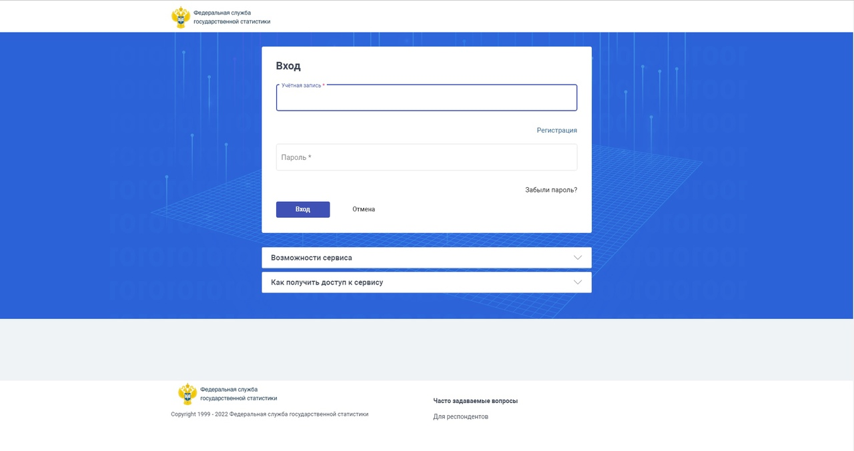
- Откройте вкладку «Профиль» и зайдите в раздел «Сертификаты», добавьте сертификат вашей электронной подписи.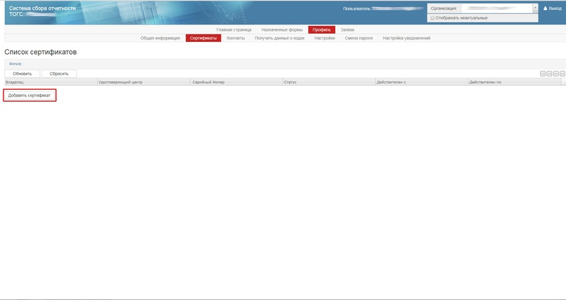

- Перейдите во вкладку «Назначенные формы» и зайдите в раздел «Формы отчетности». Вы увидите индивидуальный перечень форм, а также информацию о сроках сдачи отчетов.

- Нажмите на кнопку «Отчитаться» напротив названия формы. Вы можете ввести название формы в поле «Наименование», чтобы быстрее найти отчет в списке.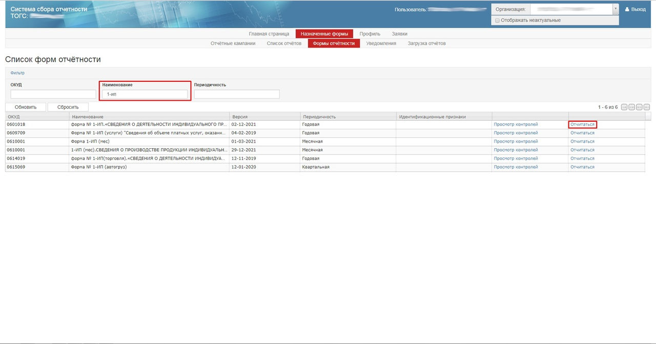

- Нажмите кнопку «Контроль», чтобы проверить заполненную форму на ошибки.
Если все верно, нажмите «Сохранить».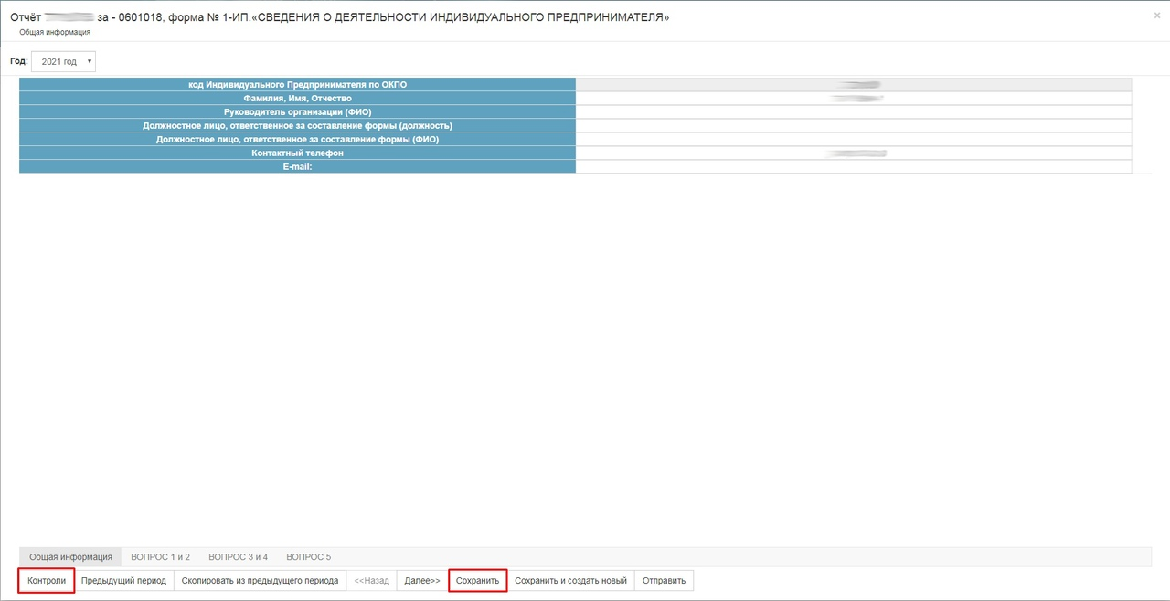
- Во вкладке «Назначенные формы» перейдите в раздел «Список отчетов». Отметьте готовый отчет и нажмите «Отправить».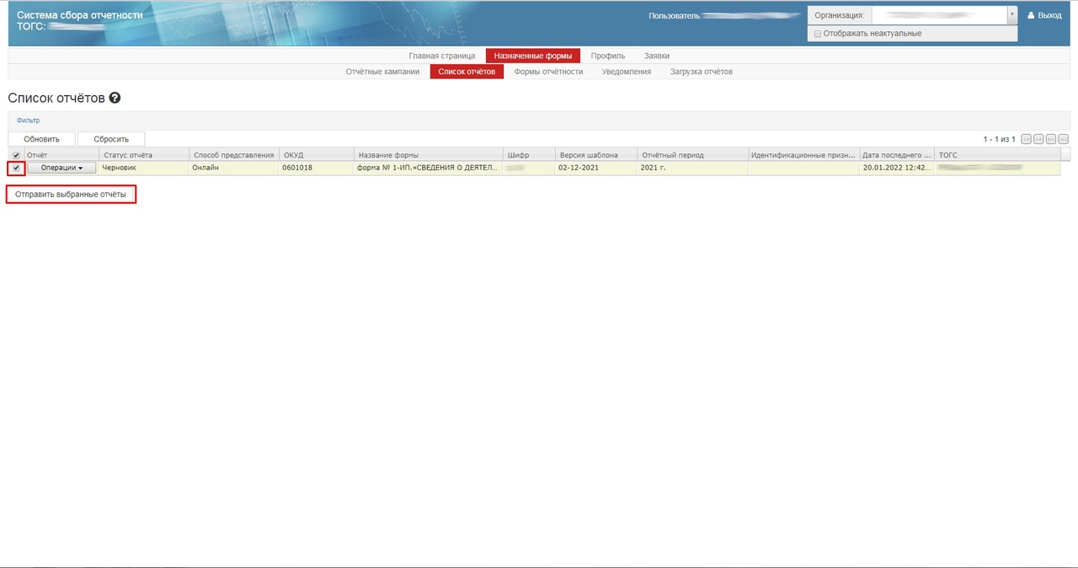

- После отправки вам поступит уведомление — это значит, что мы получили отчет и теперь проверяем его. Если все верно, в течение двух дней мы пришлем вам повторное уведомление c подтверждением. В ином случае покажем, какие неточности надо исправить.

